探班Conflux树图，九问九答：CFX现状、做市商、香港市场和黑客攻击

上周，Conflux首席科学家及树图研究院核心人物姚期智教授收到的回信炸出了无数关注Conflux的同好。这条新闻上加密圈热搜的当天，曼昆律师事务所刘红林律师在X平台上发布了一条推文，预告说下周要率队去上海树图研究院拜访元杰，向大家诚征感兴趣的问题，推文得到了热心网友的积极响应。

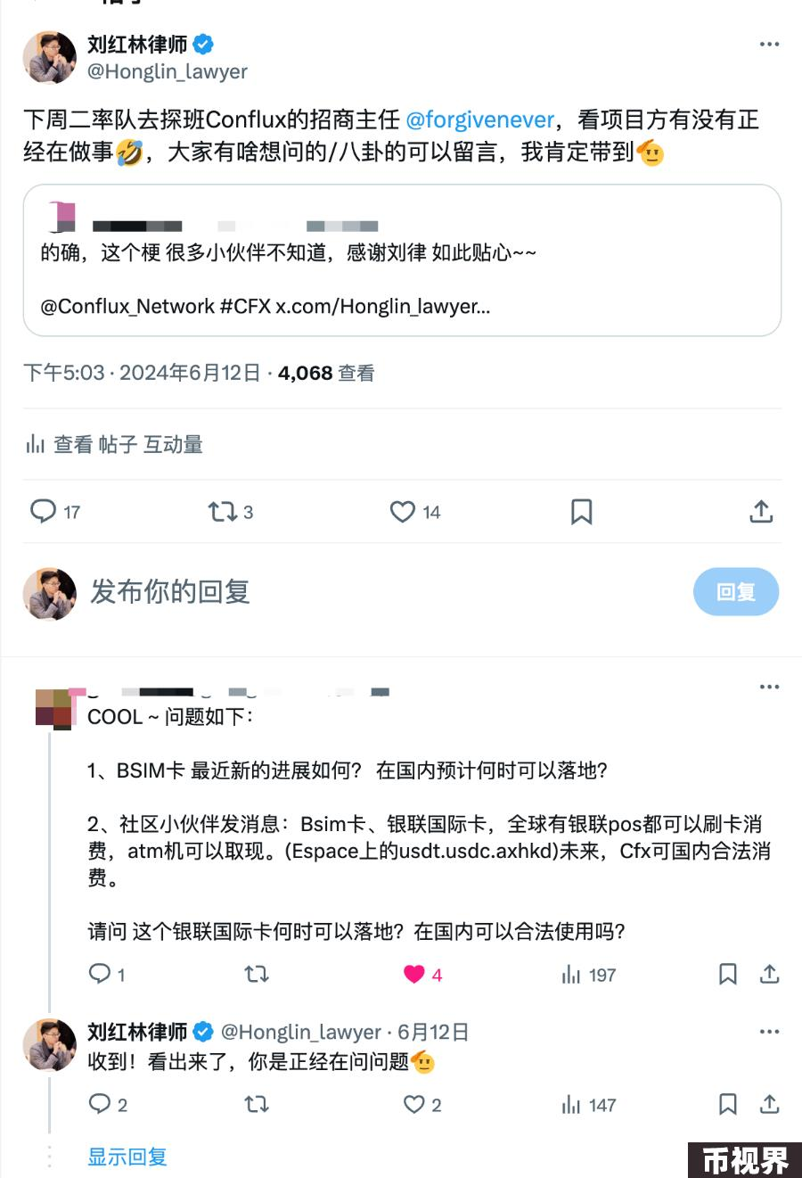

纯粹基于个人对中国Web3.0创业项目的情感偏好，刘红林律师也一直在保持对这条中国老牌公链的关注和研究。此前还专门撰写过几篇文章，分别从法律合规和Web3.0创业者的角度分析关于Conflux的信息，感兴趣的朋友可以关注一下。

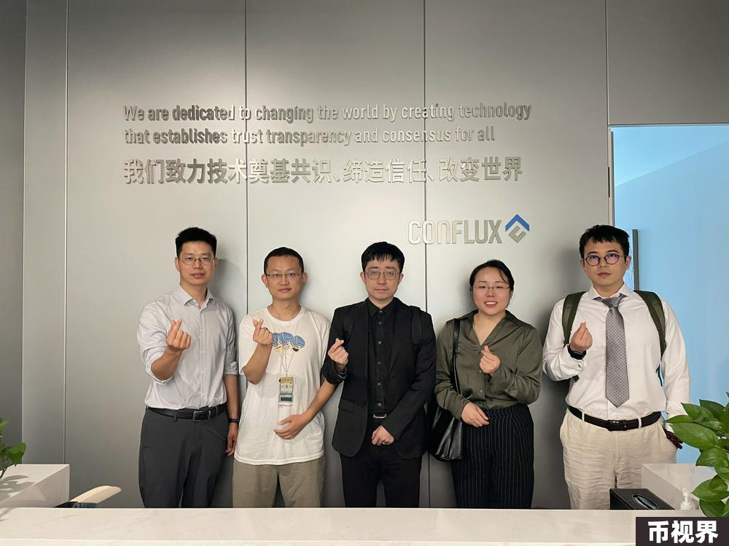

于是，时隔近一年，红林律师带着广大网友对Conflux树图的关注和问题走进Conflux，再次与Conflux联合创始人元杰进行了长达两个多小时的交流。本次探访围绕Conflux生态和树图研究院的关联及分工、网络上关于Conflux热门话题、以及中国内地和香港两地市场情况、监管政策的变化等多个角度进行了高密度的对谈交流，全程无尿点，探访团队收获良多。

当然，独乐乐不如众乐乐（答应网友的事情要做到，毕竟大家在线催更比较紧）。红林律师为大家整理出交流内容的文字稿，特此分享。

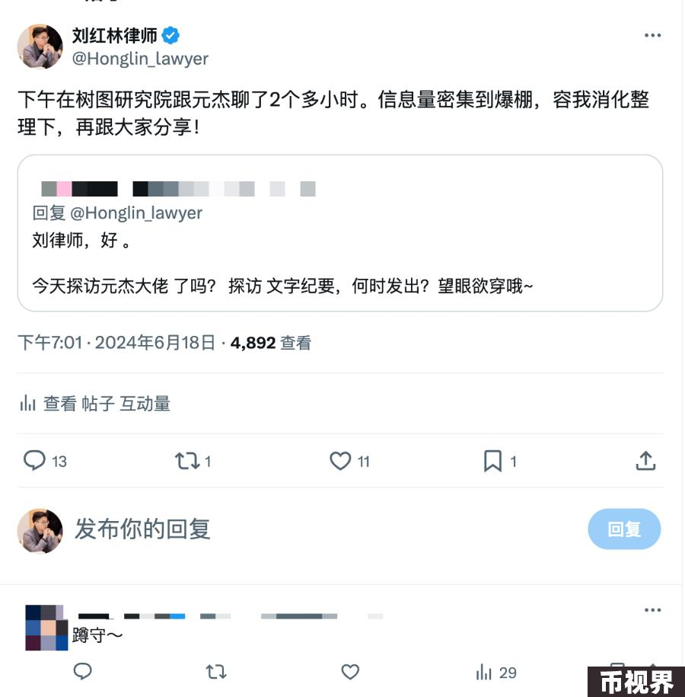

需要严正声明是：交流结束时，我主动跟元杰说我会根据交流的内容整理成文分享出去，发出去前发给你看下，如果有不希望披露和表述不当的地方可以删除，他说不用。我说万一我泄露了你们的商业机密怎么办？他说我可以选择不承认。

这，很可以。

所以……本篇分享仅代表红林律师个人对这场两个多小时交流，凭记忆力整理的记录，不保证信息百分之百的真实性，任何理解上的偏差或错误信息的责任在于我本人，而不在于元杰。相关内容仅供对Conflux感兴趣的朋友或中国Web3.0创业者交流和讨论，不构成任何Conflux官方解答意见或投资建议。

### 关于树图研究院和Conflux



元杰再次很详细地向我介绍了上海树图研究院和Conflux基金会的关系。目前，市面上绝大多数的公有链项目，都是采取基金会和开发公司相互独立运营的模式。基金会和运营公司之间的关系机制可能存在紧密或松散的联系。以太坊为例，它的治理结构以Vitalik Buterin（V神）为核心，内部还有基金会成员，关系相对松散。而有些基金会和项目之间则是“一套人马，两块招牌”，这种结构在Web3项目创业初期可能更为实用和高效。

那么，树图研究院和Conflux的关系则表现为：Conflux是一个注册在境外的非盈利组织，而树图研究院则是一个由上海市政府支持的民办非盈利组织。从法律角度上看，两者之间没有任何直接的隶属或关联关系。

不过，树图研究院在Conflux生态中充当着开源代码核心贡献者的角色，承担着技术开发的相关工作。在这种关系中，树图研究院和Conflux基金会有点像甲方与乙方：国内的研究院负责开发工作，海外的基金会则通过捐助或资助的方式提供报酬。

另外，作为一个受到上海市政府支持的科研机构，树图研究院不仅在支持Conflux的相关工作，还在Web3领域中探索新的应用场景和项目，包括工信部主导的工程、分布式存储0G（ZeroGravity）等，政府的相关科研项目为研究院提供了稳定的收入来源，基本能够覆盖日常开支和研究院的运营成本。

总的来说，上海树图研究院与Conflux基金会之间的关系体现了基金会与开发公司独立运营的典型模式。树图研究院不仅是Conflux生态的核心技术贡献者，还通过参与政府项目获得稳定收入。

元杰也很坦诚地分享，Conflux基金会和上海树图研究院的联合创始人也在不断探索基金会更好的治理机制，以寻找最有效的合作方式来推进Conflux项目的稳健发展。

### 关于Conflux创始人分工

因为树图研究院和Conflux基金会相对独立，因此在联合创始人之间的分工问题上也较为明确。此次交流中，元杰先生分享了目前具体的职责分配：

元杰本人主要关注商业和运营方面的事务，密切关注Web3市场上的热点赛道和前沿商业机会，在商业化方面能够抓住机遇，推动项目的发展。

龙凡主要负责国内的政务关系及相关工作，职责包括与政府机构和相关部门的沟通协调，确保项目在国内的顺利推进，并获得必要的政策支持和合作机会。

伍明则主要负责探索前沿技术难题和相关技术的开发工作。他专注于技术研发，致力于解决复杂的技术问题，推动项目在技术领域的创新和进步。

### 关于搁浅的BTC L2



BTC L2项目是元杰在去年底铭文大火之时，主动向团队提出的关注和研究。树图团队也积极推进了相关尝试，但根据市场反馈，目前这一赛道的热情已逐渐消退，现存项目的表现也不理想。因此，团队选择了阶段性暂停这部分投入。在元杰看来，这是战术上的探索和选择，且他会继续关注和尝试行业中的新兴赛道和机会点。

### 关于机构投资和做市商

关于Conflux项目的投资机构和市场币价问题的讨论中，元杰提到过去Conflux基金会的投资机构将在明年上半年完成全部的解禁，近期Conflux基金会还获得了其他合作伙伴的战略投资（但没有对外进行公开披露）。这些新的资金支持使得基金会的资金储备相对充裕，确保了团队能够继续专注于项目的开发和推进，简而言之：目前Conflux不差钱。



针对大家关注的Conflux资产在二级市场上的表现，元杰解释这是一个市场自然行为，此前基金会曾与DWF等做市商合作。然而，双方在合作中发现风格并不匹配，最终结束了合作。现阶段，Conflux基金会正在寻求与更多主流做市商合作，特别是在不同国家和地区的交易所中。这些新的合作伙伴将为Conflux提供更长期和紧密的做市服务：不仅会提供市场服务，还将参与链上节点的工作。这种深度参与有助于构建一个健康的Conflux生态系统，并改善资产在二级市场上的表现。至于是否会达到这样的理想状态，当然大家谁都没办法拍胸脯保证。所以成年人，要为自己的判断负责。

### 关于Conflux公链生态位

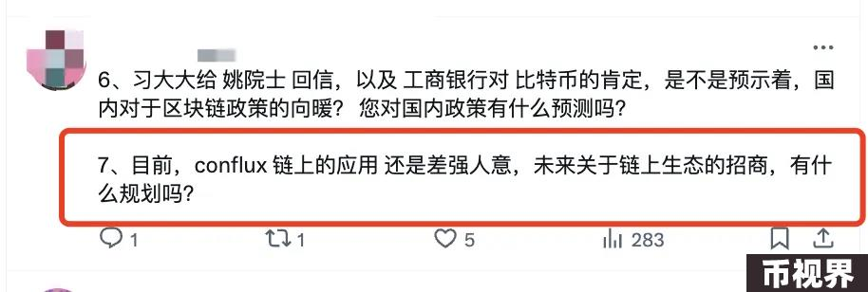

对于上海树图研究院和Conflux的核心团队来说，创业已经走到了第六个年头。在这段时间里，团队的心态与此前相比发生了显著变化。

最初，Conflux团队认为一条公链应该在全球不同国家和地区举办黑客松，并吸引创业团队入驻公链进行开发、活跃，各家公链的赞助奖金和空投补贴类似商圈的招商引资。这一策略在其他项目如以太坊基金会和Solana上取得了成功，因为这些项目有着充沛的资金支持、流量支持（如TON）。

然而，团队后来发现，这样的路径对于Conflux而言未必合适。许多在Conflux上发展的生态项目，随着市场和资本的流动，逐渐转移到了其他公链，对于Conflux来讲，并没有自己的护城河优势，当然这事也不能怪开发者，毕竟大家都得恰饭搞钱。

Conflux在Web3.0公链赛道中的生态定位是其一条长期战略路径。对于Conflux来说，华语区是其能够获取更差异化竞争力，构筑其护城河的细分关键市场。因此，Conflux在提供性能优良、成本低廉、用户体验出色的公链服务之余，还结合中国监管政策，确保其网络生态的合规性。这为许多华人背景、希望进入Web3.0领域的创业者，提供了一个天然的理想加密平台。

虽然Conflux不能总打爱国主义的大旗，但中国以及整个华语区确实需要有自己的公链项目存在。目前，由华人主导的公链项目所剩无几，而Conflux因其合规性及技术能力，在当前的发展节奏、未来规划和收入来源方面都处于不错的状态。可以预期，未来4到5年，Conflux能够始终保持全球市值排行榜不掉队的状态，并在此基础上保持耐心，以待天时。

### 关于Conflux生态项目被黑客攻击

对于大家关注的Conflux生态项目被黑客攻击导致资产损失的问题，元杰也作出了详细的回应和解释。

自事件发生以来，他本人一直在积极主动地推进相关工作，包括在国内协助用户报警、包括三天两头就跟两个主要的交易所管理层沟通。针对此次事件中低于2万USDT小金额用户的被盗亏损行为，Conflux基金会已经现行赔付，但对于大资产的用户，还要靠相关交易所来进行配合。

### 关于Conflux BSIM卡

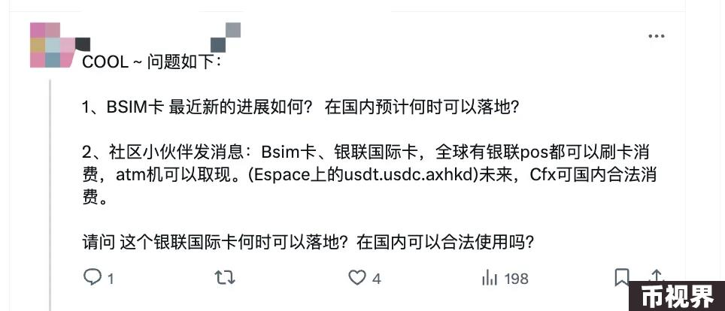

元杰先生对Conflux研究的BSIM卡项目的介绍和分享，目前，BSIM卡的科研工作已经全部完成，并在国内的两个城市进行了试点，费用套餐相当之划算（曼昆律师也受邀参与产品测试）。

关于BSIM卡后续的大规模市场投放，这更多取决于电信合作伙伴的推进节奏，毕竟是国家单位，内部推进节奏和市场开拓会比较稳健，着急也没办法，元杰个人的乐观预计是在年底之前能够取得实质性进展。如果真实现不了，大家就当他在吹牛就好。

### 关于监管政策、香港市场、港元稳定币

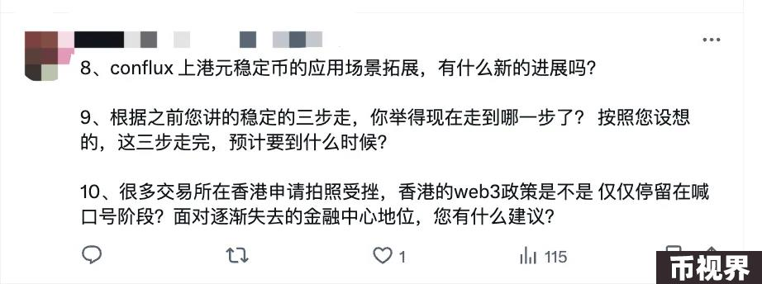

关于中国内地监管政策是否有所放松、香港地区的市场情况，元杰的观点有以下几点：

首先，中国内地在短期内关于虚拟货币的政策大概率不会放松。这主要是因为当前国内的经济形势和资本市场的表现有直接关系。若在短期内放开虚拟货币的限制，对国内的经济环境并不会带来特别正面的影响，毕竟资金不受控的外流肯定不符合当下政策。

中国香港作为中国的一部分，在中国内地的支持下，开展Web3.0和虚拟货币金融的尝试实际上是一个不错的机会。然而，目前香港当地绝大多数的、占主流地位的金融机构对于这些新尝试仍处于观望状态，例如虚拟货币交易所的交易量和香港推出的比特币ETF的成交情况并不乐观，主要是因为积极参与这些新事物的大多数仍然是内地的资本或金融机构，如嘉实基金、南方基金等，而香港的金融市场中，外资或西方的金融机构是资金和资源的主要玩家，由此可见西方的资本市场和金融机构对当前香港关于虚拟货币的政策和事项并没有表现出积极的态度。

其次，关于港元稳定币。元杰的观点是，稳定币的主要收入来源有两块：进出环节的摩擦成本，例如泰达（Tether）的摩擦成本大约在千分之一左右；底层资产的收益，泰达目前发行的稳定币总额约为一千多亿，每年被动的利息收益都四五十亿美金，而泰达的稳定币项目团队人数不超过80人，这80人所带来的营收产出非常惊人。从上述两个角度来看，港元稳定币如果真的要抛出来，需要解决的不仅是传统资金或者金融机构间结算的问题，更重要的是其能否成为虚拟货币市场原生的应用工具，比如虚拟货币交易所中的交易对之一，比如能否成为广大中小商家的支付结算工具。目前，一些内资公司已经在进行境外稳定币业务的尝试，包括京东金融在境外的一些用户结算业务。

在港元稳定币方面，Conflux在香港的合作伙伴已经在筹备相关合规的香港稳定币事项，并预计将会在首批名单，但政府在推进这一项目的节奏稍微低于预期，基于港元稳定币，Conflux希望在链上进行更多金融科技的尝试，而不仅仅是传统金融机构的结算工具。

### 关于Web3.0行业鄙视链

元杰坦言，目前华人项目在Web3.0投资圈中并不总是受到欢迎。欧美面孔的项目方在募资和获取更高估值方面更具优势，而华人项目则相对存在劣势，这已经是行业中存在的一种偏见。前些年国内的一些投资机构还会持续关注并投入Web3.0领域的新兴机会，并进行大额投资。然而，近两年，国内传统基金对Web3.0项目的关注和投资明显减少。这并不意味着华人项目在开发能力或技术研发方面较弱，项目背后凭实力来做科研和开发的还是华人。

在这种市场环境下，再结合中国内地现有的监管政策，对于国内的绝大多数Web3.0创业者而言，从事原生的Web3.0技术开发或区块链项目会面临较大的限制。比较好的方式是寻找一些交叉点的业务，也就是说，将区块链作为一种辅助类的技术，应用于交叉学科或者创业领域。例如，AI和区块链的结合，利用区块链的一些技术或元素来作为自己创业项目中的差异化亮点，这种创业路径，在现阶段，无论是从资本市场的认可度还是项目本身的风险性角度来看，都是比较好的选择。